Sonnentaler
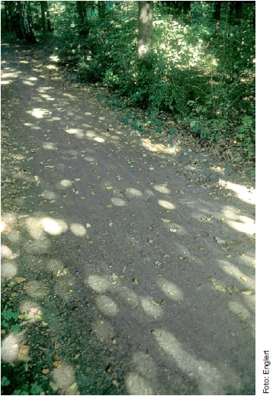
An einem sonnigen Nachmittag sitzt Steffen mit seinen Eltern in einem Biergarten. Gleich nach dem Essen wollen die Eltern aufbrechen, da Steffen noch Physik lernen soll. Steffen protestiert, er möchte noch ein wenig bleiben.
Die Mutter überlegt einen Moment, schließlich sagt sie zu ihrem Sohn: „Diese hellen runden Flecken, die du unter den Bäumen auf dem Boden siehst, nennt man auch Sonnentaler. Wenn man ihren Durchmesser kennt, dann kann man mit ihrer Hilfe die Höhe des Blätterdachs bestimmen. Wenn du mir erklären kannst, wie das funktioniert, bestelle ich uns noch eine große Portion Eis.“
Steffen ist sich nicht sicher, ob er das Problem lösen wird. Schließlich hat er keinen Taschenrechner und kein Lexikon zur Hand.
Seine Mutter weiß, was Steffen durch den Kopf geht. Darum sagt sie: „Du brauchst auch nicht zu rechnen, sondern nur erklären, wie du rechnen würdest. Alle Zahlen, die dir fehlen, können wir später zu Hause im Lexikon nachschlagen.“
Könnt ihr Steffen zu dem Eis verhelfen?
Aufgabe
Wie kann man aus der Größe der Sonnentaler die Höhe des Blätterdachs bestimmen?

Ihr könnt versuchen, die Aufgabe ohne Benutzung der angebotenen Hilfen zu lösen. Wenn ihr fertig seid, dann vergleicht euer Ergebnis mit der Musterlösung. Dazu folgt ihr dem QR-Code links.

Wenn ihr die Hilfen zur Lösung der Aufgabe nutzen wollt, dann folgt dem QR-Code rechts.
Erklärt euch zuerst gegenseitig die Aufgabe noch einmal in euren eigenen Worten. Klärt dabei, wie ihr die Aufgabe verstanden habt und was euch noch unklar ist.

